Zabbix监控使用说明
持续更新~

作者：NoYoWiFi
QQ:1284524409

引言

编写目的
为了快速部署zabbix监控环境，帮助需要利用zabbix平台进行告警监控的工程师快速上手，为此特地编写zabbix监控使用说明方便查阅。

Zabbix概述
Zabbix 由 Alexei Vladishev 创建，目前由其成立的公司—— Zabbix SIA 积极的持续开发更新维护， 并为用户提供技术支持服务；Zabbix 是一个企业级分布式开源监控解决方案；Zabbix 软件能够监控众多网络参数和服务器的健康度、完整性。Zabbix 使用灵活的告警机制，允许用户为几乎任何事件配置基于邮件的告警。这样用户可以快速响应服务器问题。Zabbix 基于存储的数据提供出色的报表和数据可视化功能。这些功能使得 Zabbix 成为容量规划的理想选择；Zabbix 支持主动轮询（polling）和被动捕获（trapping）。Zabbix所有的报表、统计数据和配置参数都可以通过基于 Web 的前端页面进行访问。基于 Web 的前端页面确保您可以在任何地方访问您监控的网络状态和服务器健康状况。适当的配置后，Zabbix 可以在监控 IT 基础设施方面发挥重要作用。无论是对于有少量服务器的小型组织，还是拥有大量服务器的大企业而言，同样适用；Zabbix 是免费的。Zabbix 是根据 GPL 通用公共许可证的第二版编写和发布的。这意味着产品源代码是免费发布的，可供公共使用。

定义
主机^{[1]}：一般来讲，Zabbix主机是指你希望监控的那些设备，例如服务器、工作站、交换机等等；创建主机是使用Zabbix过程中的一个首要任务。例如，如果你想在一台服务器“X”上监控一些参数，你必须首先创建一个主机称之为“服务器X”，然后就可以查看添加监控项到这台“服务器X”上；主机组是由主机组成的。
监控项^{[1]}：是从主机收集的数据信息；配置主机后，你需要添加一些监控项以开始获取实际数据；一个监控项是一个独立的指标。快速添加多个监控项的一种方法是将一个预定义的模板附加到主机。然而，为了优化系统性能，您可能需要对模板进行微调，使只有真正需要的监控项被频繁的监控到；在单个监控项中，你可以指定从主机收集哪些数据；为此，你可以使用监控项key。 从而，具有名称为system.cpu.load的监控项将收集处理器负载的数据，而名为net.if.in的监控项将收集传入的流量信息；要用key指定更多的参数，请在key后添加方括号。 例如，system.cpu.load[avg5]将返回最近5分钟的处理器负载平均值，而net.if.in[eth0]将显示接口eth0中的流量。
触发器^{[1]}：触发器是“评估”由监控项采集的数据并表示当前系统状况的逻辑表达式；当监控项用于采集系统的数据时，始终遵循这些数据是非常不切合实际的，因为这些数据始终在等待一个令人担忧或者值得关注的状态。然而这个“评估”数据的工作可以留给触发器表达式；触发器表达式允许定义一个什么状况的数据是“可接受”的阈值。因此，如果接收的数据超过了可接受的状态，则触发器会被触发 - 或将状态更改为异常；一个触发器可以拥有下面几种状态：
值 | 描述
OK | 这是一个正常的触发器状态。在旧版本的Zabbix中称为FALSE。
PROBLEM | 通常意味着发生了某些事情。例如，处理器的负载较高。在旧版本的Zabbix中称为TRUE。
每当Zabbix server接收到作为表达式一部分的新值时，都会重新计算触发器状态（表达式）；如果在表达式中使用基于时间的函数(nodata(), date(), dayofmonth(), dayofweek(), time(), now())，触发器就会由Zabbix history syncer进程每30秒重新计算一次。如果在表达式中同时使用基于时间和非基于时间的函数，当接收到一个新值和每隔30秒都会重新计算触发器的状态。
模板^{[1]}：模板是可以方便地应用于多个主机的一组实体。 实体可以是：监控项、触发器、图形、应用、聚合图形（自Zabbix 2.0起）、自动发现规则 (自Zabbix 2.0起)、web场景 (自Zabbix 2.0起)由于现实生活中的许多主机是相同或类似的，所以，您为一个主机创建的一组实体（项目，触发器，图形，…）可能对许多人有用。当然，您可以将它们复制到每个新的主机上，但需要费很大功夫。相反，使用模板，您可以将它们复制到一个模板，然后根据需要将模板应用于尽可能多的主机；当模板链接到主机时，模板的所有实体（项目，触发器，图形，…）都将添加到主机。模板直接分配给每个单独的主机（而不是主机组）；模板通常用于为特定服务或应用程序（如Apache，MySQL，PostgreSQL，Postfix …）分组实体，然后应用于运行这些服务的主机；使用模板的另一个好处是当所有主机都需要更改时。只需要在模板上更改某些内容将会将更改应用到所有链接的主机；因此，使用模板是减少工作量并简化Zabbix配置的好方法。

参考资料
[1] Zabbix Documentation 4.0

目标
- 提供快速搭建zabbix server基础监控环境的操作方法。
- 提供对mysql数据库进行分区优化的操作方法。
- 提供利用自带模板进行服务器基础指标监控的操作方法。
- 提供利用自定义模板进行定制化监控的操作方法。
- 提供邮箱接收报警信息的操作方法。

运行环境

3.1硬件
- 计算机型号：标准2Ux86架构服务器；
- 内存：16GB以上；
- 存储：300GB以上。

3.2系统
- 操作系统名称及版本：centos7_2009_gui版本；
- 语言：英文或简体中文；

离线部署zabbix
- 准备系统ISO镜像，并将系统ISO镜像上传至服务器/opt目录。

mount -o loop /opt/*.iso /media/
- 将zabbix_7.9_2009_5.0.11压缩包解压，并上传至/opt目录，进入目录。
cd /opt/zabbix_7.9_2009_5.0.11/
- 执行autosetup.sh脚本进行zabbix安装。
sh autosetup.sh
- 浏览器打开IP/zabbix访问web页面。
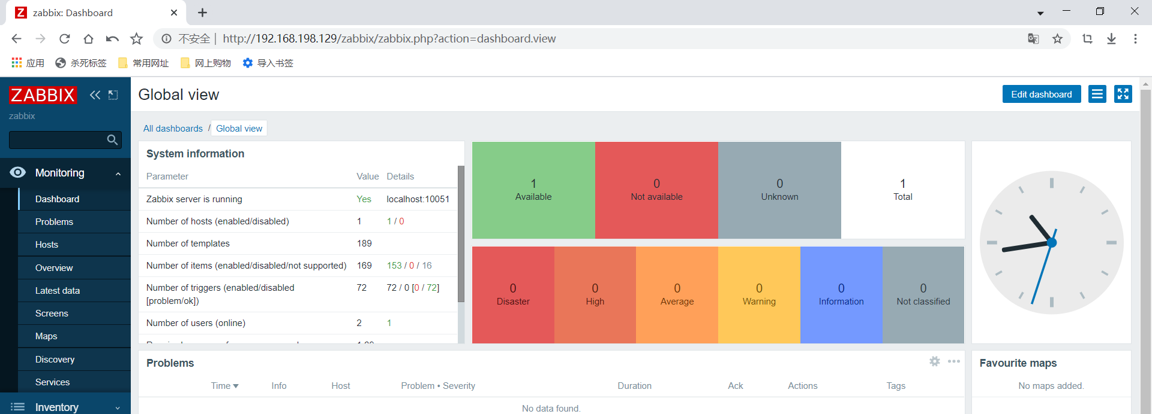

- 设置web页面为中文，[User Settings]---[用户]---[语言]---[中文(zh_CN)]。
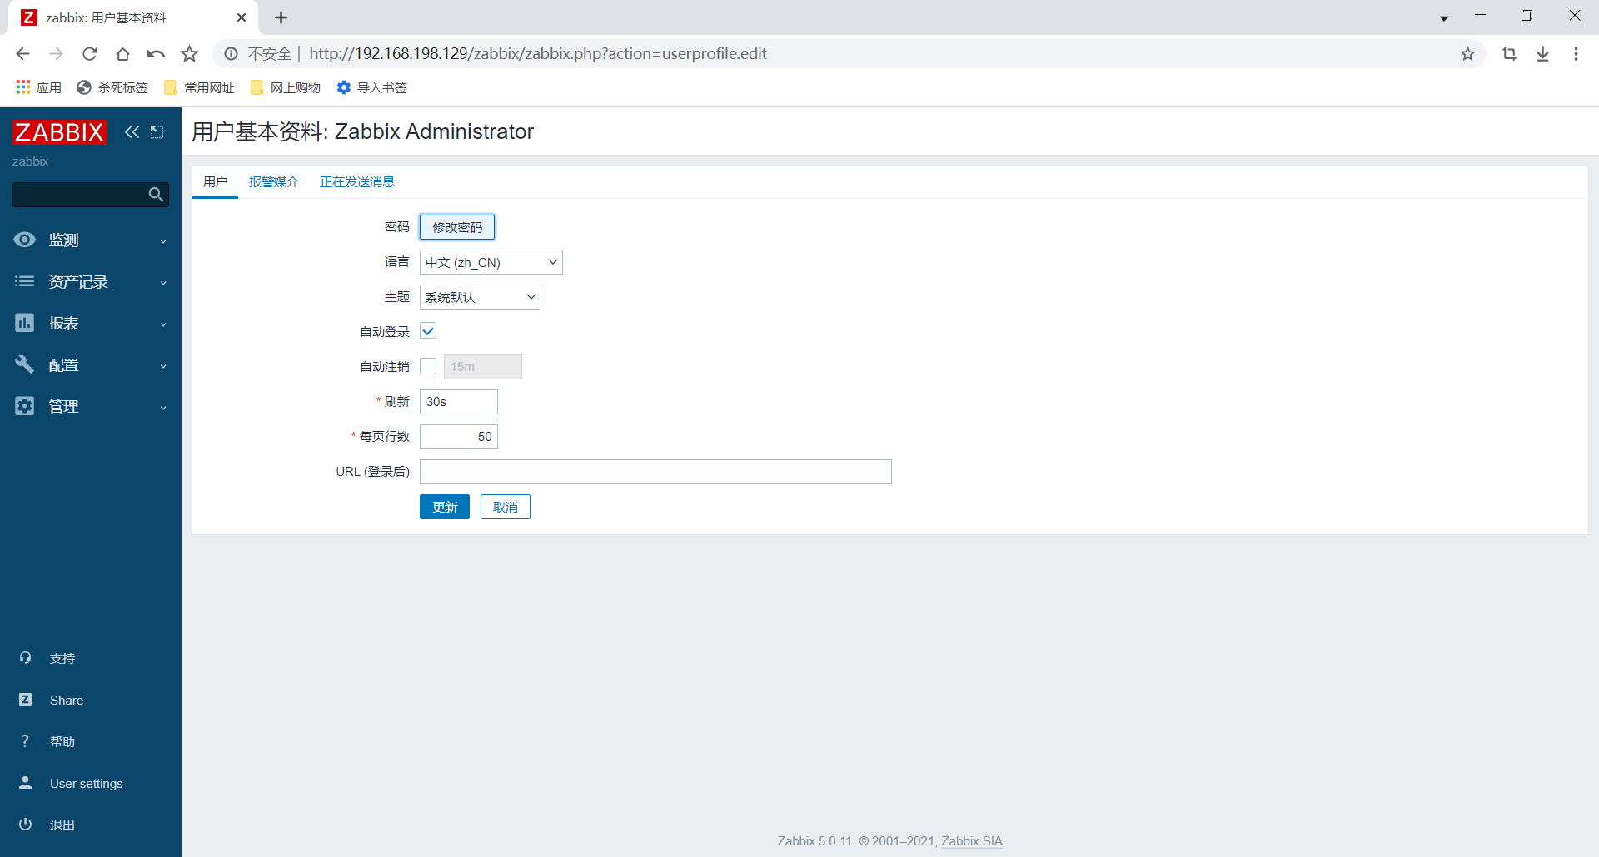
- 优化数据库配置，[管理]---[一般]---[管家]---[历史记录]和[趋势]。
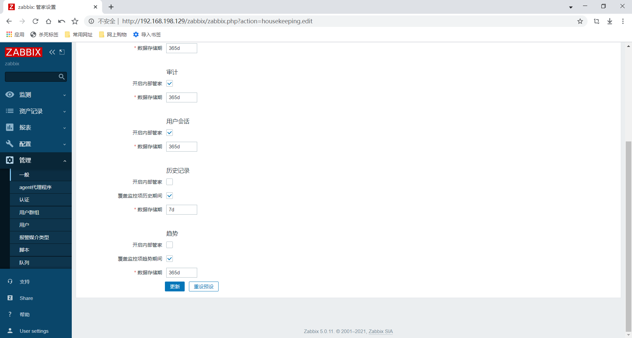
- 为zabbix-server关联[Template DB MySQL]模板。
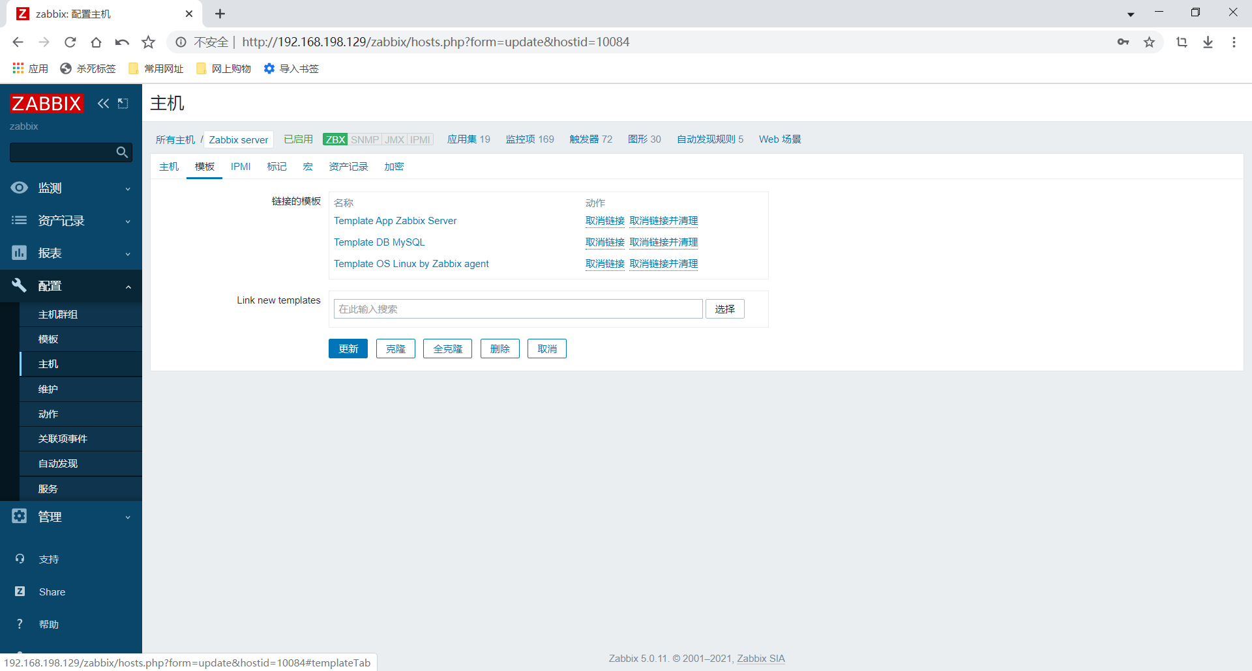

Zabbix server端监控Snmptrap
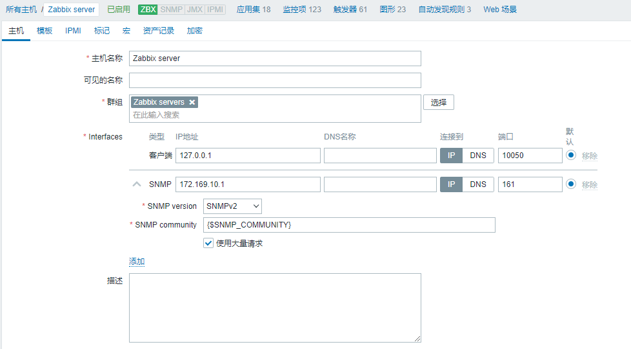
新增SNMP接口类型，端口号161，地址为ZABBIX SERVER实际地址，切记不要写127.0.0.1。
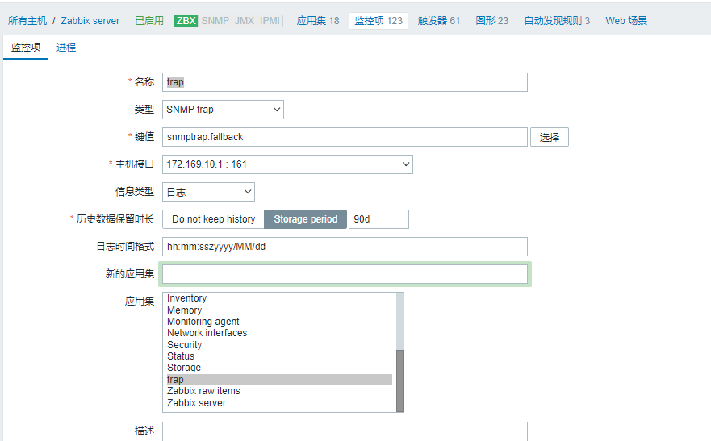
为zabbix server新增trap监控项这里注意键值、信息类型、日志时间格式、新的应用集写trap。
在zabbix server采用以下命令向zabbix server发送模拟snmptrap消息进行测试
snmptrap -v 2c -c public 172.169.10.1 "aaa" .1.3.6.1.6.3.1.1.5.2 .1.3.6.1.4.1 s "trap test"

